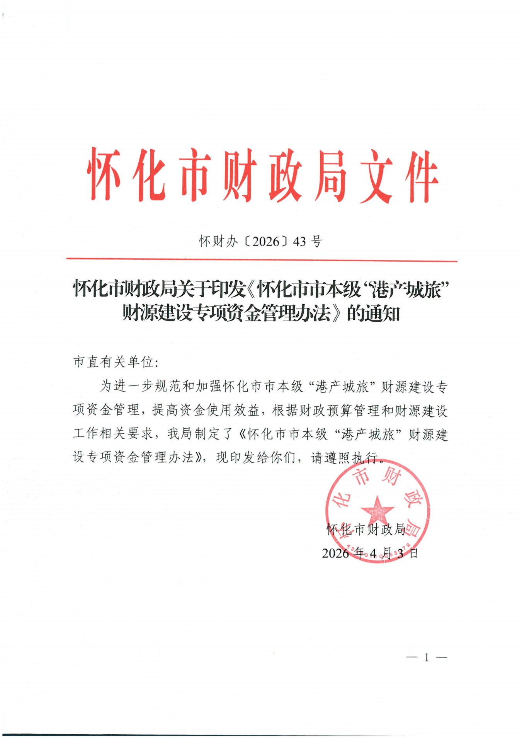
怀化市市本级“港产城旅”财源建设专项资金
管理办法

第一章 总则
第一条 为统筹财政资源，服务全市“港产城旅”融合发展战略，规范和加强市本级“港产城旅”财源建设专项资金管理，提高资金配置效率和使用效益，根据《中华人民共和国预算法》《中华人民共和国预算法实施条例》及国家、省关于财政专项资金管理的有关规定，结合市国民经济和社会发展规划纲要确定的重点任务，制定本办法。
第二条 本办法所称市本级“港产城旅”财源建设专项资金（以下简称“专项资金”），是指经市人民政府批准设立，由市财政预算统筹安排的财源建设专项资金。专项资金按照零基预算改革要求，改变原有分散在各部门、各领域的专项资金安排方式，对原有相关财政政策和资金进行清理评估，取消已到期、绩效不高、重复交叉或不符合当前发展战略的政策，重新整合设立的、实行统一政策框架、统一资金管理、统一绩效评价的市本级综合性资金。专项资金年度规模根据当年财力状况和市委、市政府决策部署，在年度预算编制时统筹确定。
第三条 专项资金围绕“港产城旅”融合发展，按照以下导向安排使用：
（一）国际陆港建设。聚焦怀化国际陆港开放平台建设，提升枢纽能级和开放水平。
（二）现代产业发展。聚焦全市“5+10”现代化产业体系构建，增强产业核心竞争力。
（三）城市更新提质。聚焦以鹤中一体化为核心的城市极核建设，提升城市综合承载能力。
（四）文化旅游发展。聚焦全国一流旅游度假目的地建设，推动文旅产业高质量发展。
专项资金管理遵循“政府主导、财政统筹、单位组织”的原则。具体支持事项类别，按照本办法第六条规定执行。

第二章 管理职责
第四条 市财政局是专项资金的归口管理和统筹协调部门，主要履行以下职责：
（一）负责专项资金的年度预算编制、统筹安排；
（二）会同市级相关主管部门制定并发布专项资金年度申报指南，明确年度支持方向、申报条件、评审标准等；
（三）制定专项资金的绩效评价标准，统一建立和管理市本级专项资金支持事项储备库，对主管部门推送的初审合格事项清单进行审核，将符合条件的纳入储备库动态管理；
（四）根据年度工作重点和财力情况，从储备库中筛选拟支持事项，组织评审后核定具体支持金额，形成年度资金分配方案按程序报市人民政府审定，并按审定结果下达资金；
（五）组织开展专项资金的预算绩效管理、重点评价和财政监督检查。
第五条 市级相关主管部门按其职能分工，主要履行以下职责：
（一）参与专项资金年度申报指南起草工作，根据全市相关领域发展部署，研究提出所辖领域支持事项的申报条件和绩效指标建议；
（二）组织本领域支持事项的申报工作，对申报事项进行合规性初审，将初审合格的支持事项清单推送至市财政局；
（三）对所辖支持事项的实施进行督促落实，按要求组织开展绩效自评工作，确保支持事项达到预期目标；
（四）配合市财政局开展评审、核查、重点绩效评价、监督检查等工作。

第三章 支持范围与方式
第六条 围绕第三条确定的导向，专项资金重点支持以下范围的事项：
（一）市场主体培育。支持助企纾困、招商引资项目落地、新增“四上”企业（规模以上工业、有资质的建筑业、限额以上批发零售业、规模以上服务业）培育，以及企业创新能力提升、科技成果转化、生产性服务业壮大。
（二）建设性项目推进。支持向上争取政策资金项目、公共服务平台及开放平台建设、国际陆港枢纽建设、城市更新提质发展、文化旅游提质等重大建设项目及项目前期攻坚。
（三）财源创新拓展。支持资产盘活、数据资产、生态产品价值实现、城市形象提升、人工智能赋能等创新性增收的财源建设举措。
（四）产业链融合发展。支持“5+10”现代化产业体系延链补链强链、产业集群打造，推动农业产业化发展和乡村振兴领域相关事项，及相关产业发展的人才、金融等要素保障。
（五）国有企业改革转型。支持市属国有企业市场化转型，参与国际陆港建设、产业投资、城市运营、文旅开发等重点领域。
（六）其他经按程序批准纳入支持范围的全市中心工作相关事项。
第七条 专项资金采用规范化政策工具予以支持，主要分为以下类别：
（一）政府股权投资。通过出资设立或参股政府投资引导基金等方式进行市场化投资，重点支持战略性新兴产业和未来产业发展。
（二）资本金注入。向承担市级重大战略任务的市属国有投资、运营公司注入资本金，增强其资本实力和投融资能力。
（三）财政直接补助。包括无偿补助、贷款贴息、以奖代补、保费补贴等方式，用于对符合政策导向的特定投资或行为给予成本补偿或事后激励。
（四）风险补偿。通过设立信贷银行风险补偿资金、融资担保公司代偿补偿资金等，强化金融对市场主体的支持，激励金融机构加大信贷投放、融资担保机构增强增信服务。
（五）项目建设与管理资金。专项用于保障市级重大战略项目，包括项目前期工作经费、对上争取的重大项目配套资金、按期高质量竣工投产项目奖励资金。
（六）政府购买服务。通过市场化方式，向社会力量购买规划编制、评估评审、运营管理、宣传推广等所需服务。
各类工具具体适用情形、申请条件、支持标准及绩效评价重点，在年度申报指南中予以明确。
第八条 专项资金不得用于行政事业单位基本支出、人员经费、楼堂馆所建设、购置公务用车、发放奖金福利、支付罚款、捐款赞助、偿还债务等与本办法规定用途无关的支出。

第四章 申报、分配与实施
第九条 市财政局会同市级相关主管部门，根据怀化市国民经济和社会发展第十五个五年规划纲要及年度政府工作报告，结合本办法，制定并发布专项资金年度申报指南。申报指南应明确年度支持重点、支持范围、支持方式等。
第十条 市级相关主管部门按照申报指南要求，组织本领域支持事项的申报，对申报事项进行合规性初审，将初审合格的支持事项清单推送至市财政局。
第十一条 市财政局对部门推送的初审合格事项清单进行审核，将符合条件的支持事项纳入市本级专项资金支持事项储备库，实行动态管理。储备库是预算编制和资金安排的前置条件，未入库事项原则上不得安排预算资金。
第十二条 市财政局根据年度工作重点和财力可能，从储备库中筛选拟支持事项，依规组织评审，根据评审结果结合财源贡献预期核定具体支持金额，形成资金分配方案，按程序报市人民政府审定。经审定同意后，市财政局按规定下达资金。
第十三条 专项资金的使用应严格按照批准的预算和事项实施进度执行。年度预算终了，资金的结转结余按照市本级财政结转结余资金管理有关规定执行。

第五章 绩效管理与监督检查
第十四条 绩效目标应重点体现支持事项在扩大有效投资、促进产业升级、培育壮大市场主体、优化经济结构、夯实财源基础、带动社会就业、提升城市功能、激活文旅消费等方面的预期效益。市财政局会同市级相关主管部门研究制定绩效目标编制要求，对部门建议的绩效目标进行前置审核，未设定绩效目标或绩效目标不清晰、不符合财源建设导向的事项，不得纳入储备库。
第十五条 市财政局会同市级相关主管部门对资金执行进度和绩效目标实现程度实行动态监控。对偏离绩效目标的事项，及时预警并督促整改；对无法完成绩效目标、资金沉淀或效益低下的，按程序核减预算、调整用途或收回资金。
第十六条 预算年度终了或事项实施完毕后，市级相关主管部门组织开展绩效自评。市财政局对支持事项组织开展绩效评价，绩效评价结果作为后续年度资金安排的重要依据。专项资金绩效评价纳入主管部门整体预算绩效管理范围，作为核定部门预算的重要参考依据。
第十七条 市财政局会同市级相关主管部门、审计部门依法对专项资金管理使用情况进行全过程监督和专项检查，重点监督资金是否按批准用途使用、程序是否合规，及时发现和处置虚报、冒领、截留、挤占、挪用等行为。
第十八条 对违反本办法规定使用、骗取专项资金或在绩效管理中弄虚作假的，依照《中华人民共和国预算法》《财政违法行为处罚处分条例》等国家有关规定追究责任；构成犯罪的，依法移送司法机关处理。对符合改革发展方向、因先行先试出现探索性失误且已履行勤勉尽责义务的，根据有关规定予以免责或减轻责任。

第六章 附则
第十九条 专项资金实施期限原则上与市级国民经济与社会发展规划周期相衔接。期满前，由市财政局组织综合评估，根据评估结果报请市人民政府决策后确定后续安排。
第二十条 本办法由市财政局负责解释，自发布之日起施行。

怀化市财政局办公室 2026年4月3日印发

